Werkdocument waterhuishouding
- Geef in eigen woorden aan wat een waterschap is en wat deze doet.

- Op welke manier krijgt een hippisch ondernemer te maken met het waterschap?

- Hoe kunnen Hippische ondernemers zelf ‘water vasthouden’?

- Wat gebeurd er als ze geen water ‘vasthouden’?

- Leg in eigen woorden uit wat drainage is.

- Wat gebeurd er als een hippisch ondernemer geen drainage in het grasland heeft?

- De drainage methode is afhankelijk van verschillende factoren, welke zijn dit?

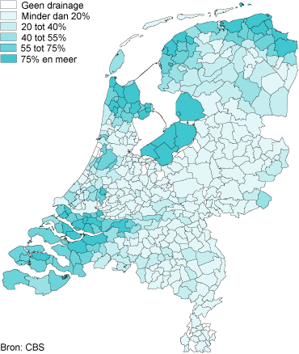
- Op de afbeelding rechts zie je in welke gebieden van Nederland er veel en weinig aan drainage wordt gedaan. Kun jij uitleggen waarom deze verschillen zijn?
Figuur 1: Percentage gedraineerde landbouwgrond per gemeente, 2010

